МДОУ детский сад «Тополёк»

Среднесрочный информационно-творческий проект


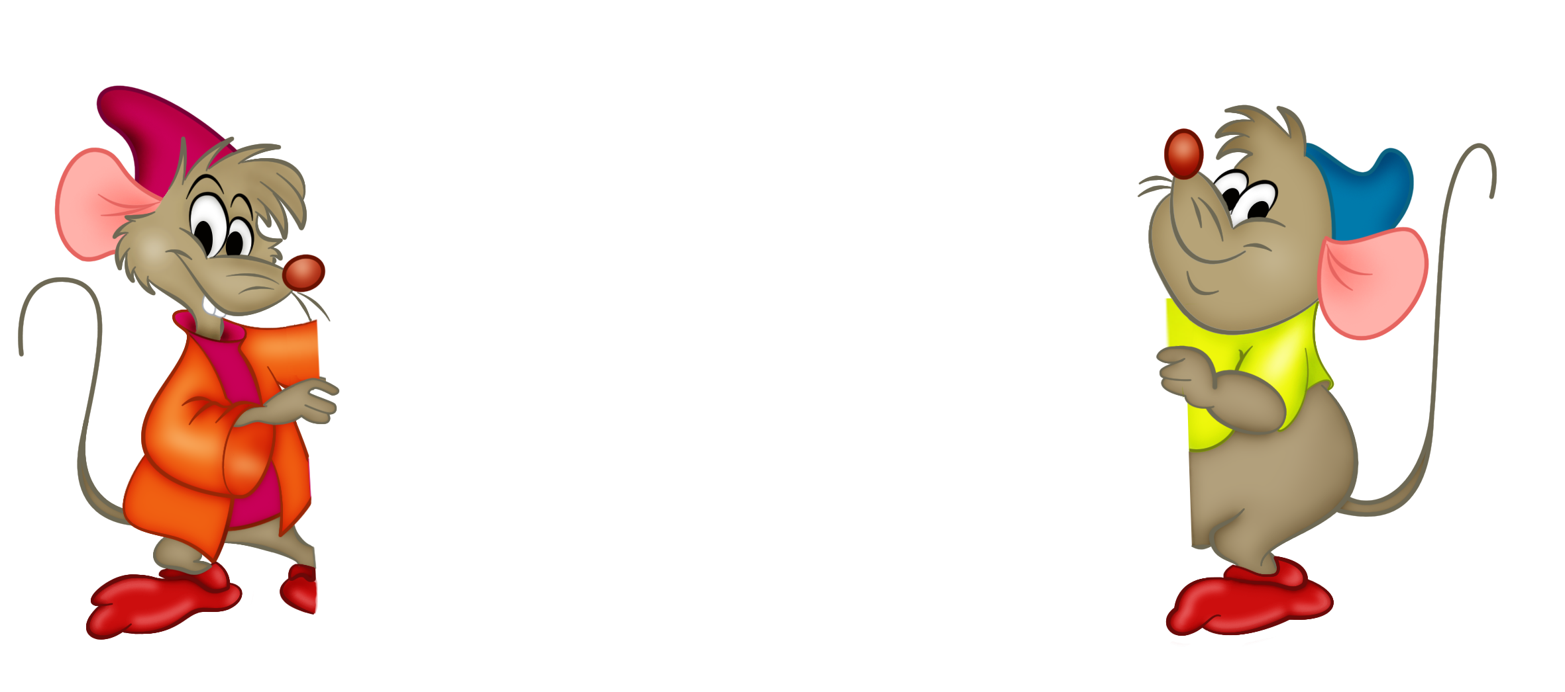

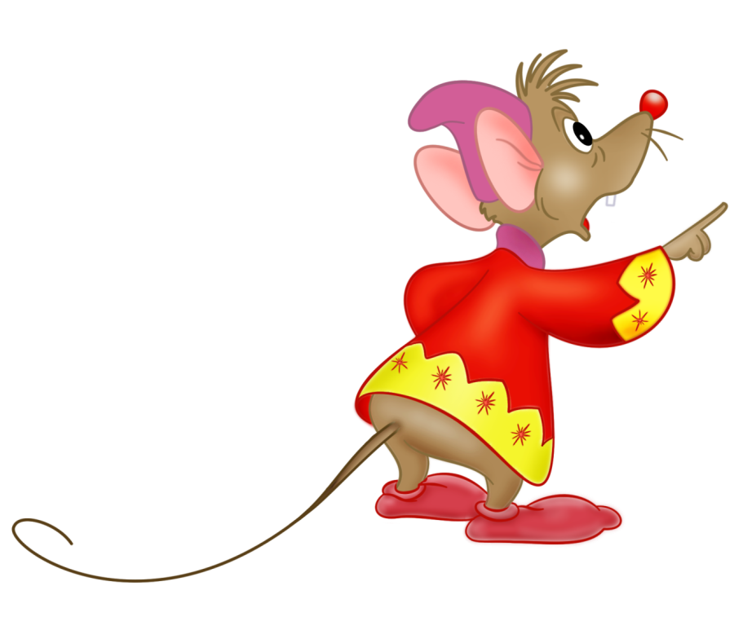 Подготовили: Кудряшова С.Ю.
Терехова Е.Ю.
Курочкина Г.С.

г. Мышкин Ярославской области
Февраль – апрель 2018

Актуальность.
Одним из современных инновационных методов обучения является проектная деятельность – технология, которая учит детей выражать в творчестве свою индивидуальность, дает возможность заинтересовать детей, сделать процесс обучения личностно значимым.
Актуальность проекта состоит в том, что он сочетает в себе средства и способы развития социально-коммуникативных, познавательных и речевых способностей ребенка. Это происходит через создание развивающей предметно-пространственной среды (РППС). Средством служит театрализованная деятельность, являющаяся одним из источников развития чувств, глубоких переживаний и открытий ребенка. Игровая деятельность незаметно активизирует словарь ребенка, совершенствует звуковую культуру речи, ее интонационный, грамматический строй, диалогическую речь. Такие методы как чтение и беседы приобщает его к духовным ценностям, обогащают его словарный запас, любовь к народному творчеству.
Одним из приоритетных направлений современной педагогической науки является изучение творческой деятельности ребенка, поиск путей ее формирования.
Среди творческих проявлений дошкольников особое место занимает словесное творчество как наиболее сложный вид творческой деятельности, требующий взаимного действия ряда психических функций. Проблема развития связной речи дошкольников продолжает быть актуальной в педагогике. Именно период с 3 до 7 лет является сензитивным к усвоению разных форм речи (Л.С. Выготский).
Необходимость приобщения детей к чтению бесспорна. Книга совершенствует ум ребёнка, помогает овладеть речью, познавать окружающий мир.
Сказка является одним из любимых жанров сочинений дошкольников. Слово сказки живет в детском сознании. Благодаря сказке ребенок познает мир не только умом, но и сердцем. И не только познает, но и откликается на события и явления окружающего мира, выражает свое отношение к добру и злу, так как главной отличительной особенностью сказки является - метафоричность, то есть отражение жизненного опыта людей с помощью приемов символической аналогии.

Цель: Создание детской книги «Сказки для Мышонка», сочинённой и иллюстрированной детьми группы «Звёздочка» при участии родителей, как средство развития связной речи детей.

Гипотеза: технология обучения детей 6-7 лет сочинению сказок будет эффективной, если будет предусмотрено:
- постоянное обогащение жизненного и литературного опыта детей;
- образовательная среда, содействующая возникновению у детей желания сочинять сказки;
- ненавязчивая, доброжелательная помощь взрослых в сочинении сказок детьми;
- сочетание обучения детей способам сочинения сказок с организацией их самостоятельной сочинительской деятельности.
На основе предмета, цели и гипотезы были определены задачи:
Задачи:
1. Образовательные: учить развивать сюжет, использовать «сказочные» языковые средства; формировать творческое рассказывание, умение раскрывать тему, подчинять свою сказку определённой (основной) мысли.
2. Развивающие: развивать фантазию, образное и ассоциативное мышление, связную речь детей.
3. Воспитательные: поддерживать традиции семейного чтения, обсуждения сюжета сказки создавать атмосферу эмоционального комфорта, взаимопонимания и поддержки; прививать умение прийти на помощь в трудную минуту.

Для успешной реализации проекта мы использовали методы и технологии:
Словесный – устные консультации, беседы, объяснение, чтение, рассказ, словесные игры.
Наглядный – оформление папок-передвижек для родителей. Рассматривание картинок, иллюстраций, книг, карточек для игры, атрибутов сказок. Просмотр видео, презентаций PowerPoint.
Практический – дидактические игры по обучению детей сочинительству, коллективное сочинение, экскурсии в музеи города, посещение детской библиотеки.
Технология ТРИЗ: карты Проппа, «Салат из сказок», «Продолжи сказку», Сказки – переделки.
Технология создания мини-музея: «Мини-музей Мыши».

Участники проекта: дети подготовительной группы, родители, воспитатели, педагоги, сотрудники районной детской библиотеки, сотрудники «Музея Мыши» и «Мышиных палат» г. Мышкин.

Направленность развития деятельности: комплексная (познавательно-речевая, изобразительная, театрализованная, музыкальная).

Тип проекта: информационно-творческий, групповой.

Продолжительность: 3 месяца.

Ожидаемый результат:

- Дети и родители научатся сочинять и иллюстрировать сказки на заданную тему с использованием технологии ТРИЗ: игры с детьми с использованием дидактического пособий: «Карты Проппа», «Салат из сказок», «Сам себе сказочник», пособия Фесюковой А.Б «Воспитываем сказкой» и т.д.
- Дети примут участие в городском фестивале детского театрально-художественного творчества «Золотой ключик».
- Дети и родители получат новые знания и возможность творческого общения со сверстниками, педагогами и родителями в процессе реализации проекта.

Итоговый продукт: Книга «Сказки для Мышонка»

Этапы реализации проекта:

Подготовительный этап
- Определение темы (проблемы проекта). Вызвать интерес детей и родителей к теме проекта.
- Составление предварительного плана-схемы проекта.
- Обсуждение проекта на родительском собрании, внесение корректив, распределение обязанностей.
- Сбор информации, литературы, дополнительного материала.

Основной этап

- Совместная реализация проекта согласно плану.

Завершающий этап
- Издание книги «Сказки для Мышонка», презентация и вручение её детям на Выпускном празднике.
- Подведение итогов, анализ ожидаемого результата.

Пути реализации проекта

Пополнение содержания книжного уголка сказками разных жанров.
Организация выставки поделок, рисунков, экскурсий.
Изготовление декораций к сказкам, костюмов сказочных героев, атрибутов.
Придумывание детьми сказок для Мышонка.

Содержание работы с детьми.

- Беседа «Сказка – ложь, да в ней намёк».
- Чтение разных сказок; сказок, где одним из персонажей является мышонок, или мышка.
- Словесное рисование детьми по прочтении текста характеров героев, обстановки, «интерьера» сказки.
- Разучивание присказок, поговорок, пословиц о сказках, сказочных героях.
- Пересказ прочитанных сказок, их инсценирование.
- Самостоятельное составление сказок.
- Рассказывание сказок собственного сочинения.
- Иллюстрирование прочитанных сказок, сказок собственного сочинения. Сопровождение рассматривания готовых работ словесными рассказами и пояснениями.
- Рассматривание иллюстраций разных художников к сказкам.
- Загадки о сказках, героях сказок.
- Викторина по сказкам «Путешествие в сказку».
- Посещение районной детской библиотеки, знакомство с книгами сказок, имеющихся в библиотеке.
- Выполнение самостоятельных и совместно с родителями творческих работ.
- Участие в городском фестивале детского театрально-художественного творчества «Золотой ключик».

Взаимодействие с родителями.

- Родительское собрание – знакомство с проектом «Воображение. Фантазия. Творчество» (презентация – тест «Знаете ли вы сказки?», буклет – памятка для родителей «Чтобы сказка не стала скучной…»)
- Домашние задания для родителей и детей (изготовление поделок, рисование иллюстраций к сказкам).
- Чтение сказок с детьми.
- Придумывание сказок с детьми и выполнение иллюстраций к ним.
- Помощь родителей в пополнении книжного уголка группы книгами сказок, в которых есть мыши.
- Организация мини - музея мыши.
Реализация проекта началась с моделирования ситуации, позволяющую выявить проблему: Было разработано решение проблемы: нужно найти сказки, где одним из персонажей является мышка. В уголке для родителей была размещена информация о проекте. На сайте детского сада создана страничка сетевого проекта «Сказки для Мышонка». В результате совместной деятельности (педагоги, родители, дети) дети получили возможность расширить знания о сказках, их героях, научились сами сочинять сказки, сопереживать героям, находить пути выхода из трудных ситуаций. В группе организован «Мини-музей Мыши». Групповая библиотечка пополнилась новыми книгами сказок.

План-схема
реализации проекта «Сказки для Мышонка»
№ | сроки | содержание работы | ответственные
 | 31.01.2018 | Литературно-музыкальная викторина «Путешествие в сказку» | Кудряшова С.Ю.  Терехова Е.Ю.
 | 31.01.2018 | Родительское собрание – знакомство с проектом «Воображение. Фантазия. Творчество» (презентация – тест «Знаете ли вы сказки?», буклет – памятка для родителей «Чтобы сказка не стала скучной…») | Кудряшова С.Ю.  Терехова Е.Ю.
 | 1.02. – 5.02.  2018 | Оформление родительского уголка, размещение рекомендаций родителям по работе с детьми по проекту. | Терехова Е.Ю.  Курочкина Г.С.
 | 1.02. – 25.05.  2018 | Создание и пополнение странички сетевого проекта «Сказки для Мышонка» на официальном сайте детского сада. | Кудряшова С.Ю.
 | 1.02. – 28.02. | Оформление книжного уголка. | Воспитатели, родители
 | 5.02.-31.03. | Обновление «Мини-музея Мыши». | Родители, дети
 | 1.02- 31.03 | Чтение разных сказок; сказок, где одним из персонажей является Мышонок. | воспитатели
 | 1.02- 31.03 | Игры и сочинение сказок с детьми с использованием пособий и дидактических игр (ТРИЗ) | Кудряшова С.Ю.
 | 7.07.2018 | Экскурсия в Музей Мыши г. Мышкина | Курочкина Г.С.
 | 9.02.2018 | Знакомство детей с содержанием электронной книги «Мышка заболела». | Терехова Е.Ю.
 | 13.02.2018 | Экскурсия в Мышкинский музейный комплекс. Мастер-класс по росписи пряника (кошка и мышка). | Терехова Е.Ю.
 | 21.03.2018 | Экскурсия в интерактивный «Голубой зал»  и зоопарк в «Мышиных палатах» | Терехова Е.Ю.
 | 26.03.2018 | Конструирование из бумаги на тему «Мой Мышонок» | Курочкина Г.С.
 | 6.04.2018 | «Театр» - беседа с просмотром презентации о театре, о правилах поведения в театре. | Кудряшова С.Ю.
 | 13.04.2018 | Участие в городском фестивале детского театрального-художественного творчества «Золотой ключик» | Терехова Е.Ю., Курочкина Г.С.
 | 26.04.2018 | Рисование иллюстраций к своей сказке. | Терехова Е.Ю.
 | 26.04-5.05.2018 | Оформление и редактирование материала, отправление в печать книги «Сказки для Мышонка» | Кудряшова С.Ю.  Терехова Е.Ю.
 | Май 2018 | Финансовое обеспечение проекта | Родители, Широкова Л.А.
 | 25.05.2018 | Презентация и вручение книги «Сказки для Мышонка» детям на Выпускном празднике. | Широкова Л.А.
Используемая литература:
- Алексеева, М.М. Методика развития речи и обучение родному языку дошкольников [Текст] /М.М. Алексеева, В.И. Яшина. - М.: Академия, 2000. – С. 327-331.
- Арушанова, А.Г. Речь и речевое общение детей [Текст] / А.Г. Арушанова. - М.: Синтез, 2002. - С.114-118.
- Бородич, А.М. Развитие речи детей [Текст] / А.М. Бородич. – М.: 1981. – С. 63-84.
- Ворошнина, Л.В. Обучение творческому рассказыванию детей дошкольного возраста [Текст] / Л.В. Ворошнина. Пермь.: 1991. – С. 73-78.
- Гафиятуллина, А.С. Технология развития речевых способностей детей старшего дошкольного возраста в творческом рассказывании [Текст]: ВКР / А.С. Гафиятуллина. –Нижневартовск, 2008. – С. 39-45.
- Гербова, В.В. Составление описательных рассказов [Текст] / В.В. Гербова // Дошкольное воспитание. - 1981. - № 9. – С. 18-24.
- Гуткович, И.Я. Приемы РТВ в обучении составлению сказок дошкольниками [Текст] / И.Я. Гуткович. – Челябинск, 1998. – С. 13-15.
- Доронова, Т.Н. Использование игровых методов и приемов при обучении детей от 2-7 лет [Текст] / Т.Н. Доронова // Ребенок в детском саду. – 2002. - № 2. – С. 49-55.
- Дьяченко, О.М. Чего на свете не бывает [Текст] / О.М. Дьяченко, Н.Е. Веракса. - М.: 1994. – С. 30-46.

